JARNÍ ČOKO PERNÍK S KOKOSEM
Suroviny:
- 1 plechovka červených fazolí bez nálevu
- 250g tvarohu
- 90g ovesné mouky (špaldové, rýžové, kokosové, obyčejné)
- 4 lžíce vody
- 2 vejce
- 50g hořké čokolády
- 3lžíce medu (javorového sirupu, čekankového sirupu)
- 1 lžíce kypřícího prášku
- 3 lžičky perníkového koření
- 2 lžičky skořice
- špetka soli
Na polevu:
- 50g hořké čokolády
- 2 lžičky másla
- strouhaný kokos na posypání
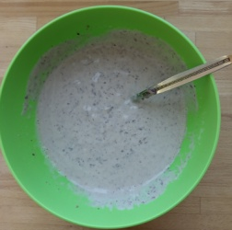
Postup:
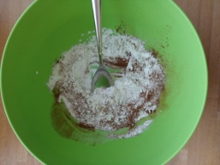
- Fazole smícháme s vodou a pečlivě rozmixujeme. Přidáme tvaroh, rozmixovaná vejce, med a důkladně rozmícháme.
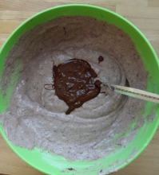
- Smícháme všechny sypké suroviny v jiné míse (mouka, perníkové koření, skořice, sůl, kypřící prášek. Postupně začneme sypat k mokrým ingerencím.
- Máme smíchané obě směsi dohromady. Ve vodní lázni si rozpustíme hořkou čokoládu a nalijeme ji do těsta.
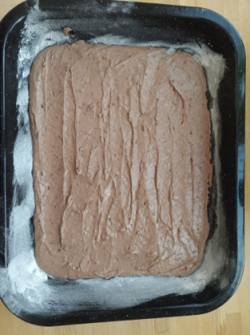
- Těsto dáme na vymazaný a vysypaný plech do trouby, pečeme v předehřáté troubě na 180°C cca 20 – 30 minut.
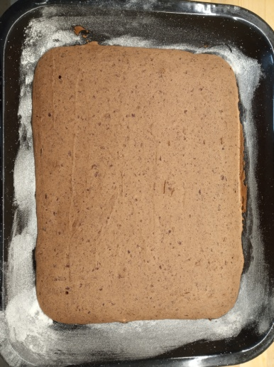
- Na polevu si rozpustíme čokoládu s máslem. Polijeme polevou vychladlý perník a posypeme strouhaným kokosem.
